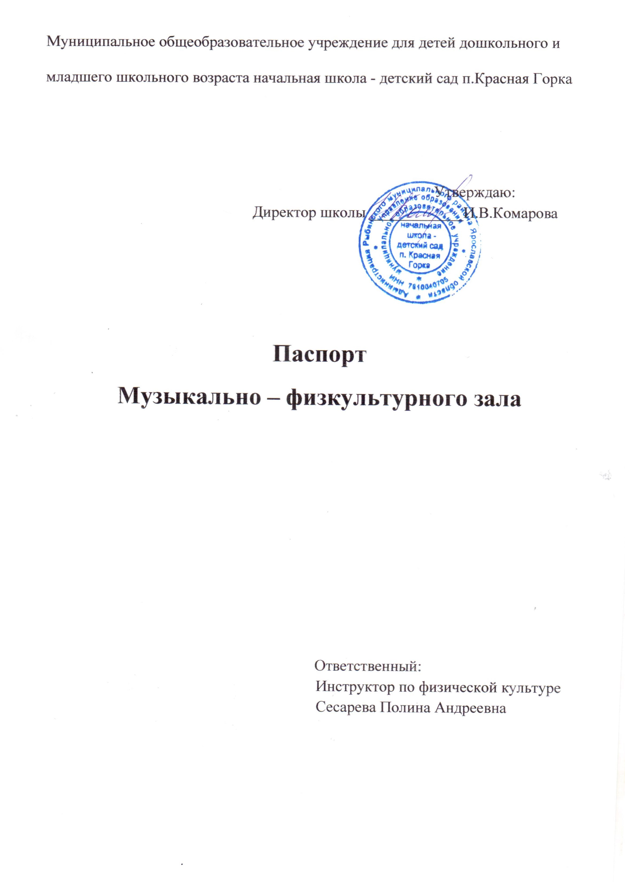

Пояснительная записка.
Федеральные государственные требования к условиям реализации основной общеобразовательной программы дошкольного образования (ООП ДО) представляют собой совокупность требований, обеспечивающих реализацию ООП ДО, направленных на достижение планируемых результатов дошкольного образования. Предметно-развивающая среда (ПРС) – это система материальных объектов деятельности ребенка, функционально моделирующая содержание развития его духовного и нравственного облика. Это такая организация окружающего пространства, которая дает возможность ребенку реализовать себя в различных видах деятельности.
Предметно-развивающая среда в музыкально - физкультурном зале имеет свои особенности, связанные со специфической направленностью образовательной области «Физическое развитие» и «Художественно-эстетическое развитие»:
- развивающая среда с начала ее создания должна быть вариативной, многофункциональной, адаптационной и доступной для каждого ребенка;
- подбор материала, особенности его размещения должны носить научно обоснованный характер, учитывать психологические особенности развития детей раннего возраста, а также возрастные закономерности изменения видов деятельности.
- при создании среды развития необходимо исходить из эргономических требований к жизнедеятельности детей, находящихся в этой среде, то есть учитывать их антропометрические, физиологические и психологические особенности.
- среда должна обеспечивать детям комфортность, функциональную надежность и безопасность.

Цели и задачи деятельности физкультурно-музыкального зала

Цель: совершенствовать систему работы по развитию познавательных способностей детей посредством использования современных технологий проектного и проблемного обучения.

Задачи:
- Способствовать активизации мысли детей, приучать к самостоятельности в процессе познания.
- Повысить интерес детей старшего дошкольного возраста к поисково-исследовательской и к проектной деятельности.
- Повысить количество детей среднего и старшего возраста с высоким уровнем развития словаря и связной речи.

Цели и задачи по воспитанию воспитанников.

Цель: совершенствовать работу с педагогами и с семьями воспитанников по вопросам физического и художественного - эстетического развития.

Задачи:
- Повысить уровень развития коммуникативной сферы ребенка в семье и ДОУ.
- Повысить уровень развития свободного общения взрослых с детьми в соответствии с познавательными потребностями дошкольников.
- Повысить уровень художественно – эстетического сознания и физического развития.

Цели и задачи по сохранению и укреплению здоровья.

Цель: формирование педагогической деятельности по физическому воспитанию и укреплению здоровья детей, определение путей совершенствования работы в данном направлении.

Задачи:
- Повысить интерес у дошкольников к занятиям физической культурой и спортом.
- Повысить уровень развития двигательных навыков детей младшего и среднего возраста.
- Повысить у детей старшего дошкольного возраста интерес к качественному выполнению физических упражнений на занятиях и в самостоятельной деятельности.
- Снизить заболеваемость детей в возрасте от 3до 7 лет.

Формы работы:

1. Утренняя гимнастика во всех возрастных группах.

2. Физкультурные занятия во всех возрастных группах.

3. Индивидуальная работа с детьми.

4. Оздоровительная работа.

5. Спортивные праздники и развлечения.

Техническая характеристика физкультурного зала:
- Площадь спортзала (кв.м) – кв.м
- Освещение естественное – 4 окна
- Освещение искусственное – лампы дневного света с защитой
- Уровень освещенности – норма
- Наличие системы пожарной безопасности
- Наличие системы отопления
- Возможность проветривания помещения
- Поверхность пола (удобная для обработки).

Физкультурные уголки в разных возрастных группах

Цель физкультурного уголка - удовлетворение потребности дошкольника в движении и приобщение его к здоровому образу жизни.

Наполняемость уголков пособиями, атрибутами и прочими материалами в соответствии с требованиями к физкультурному уголку:

1. Безопасность размещения: спортивный уголок не следует размещать рядом с окнами, уголком природы и зоной самостоятельной художественной деятельности детей. Может быть размещен в групповой или спальной комнате.

2. Отвечать гигиеническим и педагогическим требованиям.

3. Уголок должен быть эстетически оформлен, соответствовать возрасту детей, учитывать интересы.

Универсальная спортивная площадка

Цель - создание условий для физического развития дошкольников, проведения физкультурных занятий, спортивных мероприятий на открытом воздухе. Соответствует гигиеническим и педагогическим требованиям, а так же требованиям правил техники безопасности.

Содержание:

1.Шведская стенка

2.Перекладина

3.Гимнастическое бревно

4.Лабиринт

5.Баскетбольное кольцо большое, малое.

Методическое обеспечение.

 | Образовательная область «Физическая культура»
1. | Основная общеобразовательная программа «Детство», Авторы- составители: И. М. Сучкова, Е. А. Мартынова, Н. А. Давыдова, Издательство: УЧИТЕЛЬ 2012.
2. | «Подвижные игры с детьми 5-7 лет» сценарии физкультурных занятий и развлечений в ДОУ: Автор К.К. Утробина, Издательство: ГНОМ 2015;
3. | Педагогические методы диагностики физического развития детей дошкольного возраста: методические рекомендации, Автор: Щербак А.П., Издательство: Ярославль ГАУ ДПО ЯО ИРО, 2019г;
4. | Научно- практический журнал «Инструктор по физкультуре» №1 2010г, 2011г; №2 2010г, 2011г; №3 2009г, 2011г;4 2009; ,№5 2011г,№6 2011г,7 2011г.;

- Мягкие модули – синие 1шт.,красные 2шт.  - Коврики с лапками – 1шт.  - Дартс -2 шт.  - Змейка – 1шт (8 скрепленных в комплекте).  - Красные круги на колёсах – 2 шт.  - MOVIN”STEP – 1шт.  - Мячи с ушками – 3 шт.  - Кольцеброс – 13 бол. колец; 2 мал.  - Гимнастические палки – 8 бол.; 4 мал.; 9 розовых; 2 синих ; 20 желтых.  - Насос – 1 бол.  - Бубен – 1 бол. 1 мал.  - Погремушка – 40 шт.  - Дорожные знаки – 1 сумка.  - Мячи волейбольные -1 шт.  - Мячи баскетбольные – 6 шт.  - Стойки для прыжков в высоту – 1 шт.  - Деревянная стойка полукруг – 1шт.  - Сумки для инвентаря – 2 шт. шт.  - Рюкзака – 1шт.  - Палатка – 1 шт.  - Веревка – 1 шт | - Мячи резиновые – 33 шт.  - Летающая тарелка – 1 шт.  - Ракетки мягкие желтые -2 шт.  - Маты гимнастические – 3 бол. 2 мал.  - Маты полукруг – 2 шт.  - Маты узкие – 5 шт.  - Конусы оранжевые – 20 Скакалки – 13 шт.  - Мешочки с песком – 16 шт.  - Конусы широкие – 6 шт.  - Кубики – 55 шт.  - Обручи – 27 шт.  - Воланы – 4 шт.  - Мячи теннисные -9 шт.  - Палочки – 0.5 м 4 шт.  - Мячи футбольные – 2 шт.  - Кегли – 8 бел. 14 красных.8 солдатиков. 6 синих. 8 зеленых. 9 желтых. 6 сереневых.  - Набивные мячи – 10 | - .  - Канат – 1 шт.  - Игрушечное баскетбольное кольцо – 1 шт.  - Зеленый коврик мозайка – 1 шт.  - Мяч массажный – 3 шт.  - Бассейн – 1 шт.  - Дартс мягкий – 1 шт.  - Шлем -3 шт.  - Наколенники – 2 шт .розовые, 1 шт синие.  - Налокотники – 2 шт. розовые, 1 шт синие.  - Перчатки - 2 шт. розовые, 1шт синие.  - Ракетки бадминтонные – 4 комплекта.  - Конусы – 4 шт.  - Гантели – 0.5.кг 20 шт.  - Клюшки – 2 шт.  - Шайбы – 4 шт.  - Перекладина – 1шт.  - Кольцо баскетбольное бол. – 1 шт.  - Будо-маты- 20шт.  - Бревно гмнастическое- 1 шт.  - Лыжи детские- 5 пар

Физкультурное оборудование.

Сетка занятий на 2019-2020 учебный год
Группа раннего дошкольного возраста
 | Понедельник | Вторник | Среда | Четверг | Пятница
9.10-9.20 | Рисование/лепка | Физкультура  9.10-9.20 | познание | Физкультура  9.10-9.20 | Физкультура (в зале)  9.20-9.30  Физкультура (на улице)  10.00-10.10
15.20-15.30 | музыка | Развитие речи  15.20-15.30 | музыка | Чтение художественной литературы  15.20-15.30 | Аппликация/конструирование 15.40-15.50
Группа младшего дошкольного возраста
 | Понедельник |  | Вторник | Среда |  | Четверг | Пятница
 | ИЗО  9.00-9.15 |  | Развитие речи  9.00-9.20 | Математика  9.00-9.15 |  | Познание  Чтение художественной литературы  9.00-9.20 | ИЗО  9.00-9.15
 |  | ИЗО  9.20-9.40 | Физкультура  9.30-9.50 |  | Математика  9.20-9.40 | Физкультура  9.30-9.50 |  | ИЗО  9.20-9.40
 | Физкультура  9.40-10.00 |  |  | Физкультура  9.40-10.00 |  |  | Физкультура  в зале  9.50-10.05  Физкультура  На улице  10.20-10.40
15.25-  15.45 |  |  |  |  |  | ИЗО  15.00-15.20
16.10-  16.30 | Музыка  16.15-16.35 |  |  | Музыка  16.15-16.35
Группа старшего дошкольного возраста
 | Понедельник | Вторник |  | Среда |  | Четверг |  |  | Пятница
 | ИЗО  9.00-9.30 | Познание  9.00-9.20 |  | Математика  9.00-9.20 |  | Познание  9.00-9.30 |  |  |  | Математика  9.00-9.30
 |  |  | Познание  9.25-9.50 |  | Математика  9.35-10.00 |  |  |  | ИЗО  9.35-10.00
 | Развитие речи  10.00-10.30 | Физкультура  10.00-10.30 |  | Подготовка к обучению грамоте  10.10-10.40 |  | Физкультура  09.55-10.25 |  |  | Физкультура  в зале  10.10-10.35  Физкультура  На улице  10.50-11.15
15.25-15.55 |  |  |  |  |  | Изо  1 группа  15.35-16.05 | Чтение худ. Литературы |  | Шахматы
 | Музыка  15.45-16.15 |  |  | Музыка  15.45-16.15
16.05-16.35 |  | Развитие речи |  |  |  | Чтение худ. Литературы |  | Изо  2 группа  16.10-16.40

Кружок «Подвижные игры для дошколят» четверг: 10:00 -10:20; 10:30-11:00ч.

Кружок «Шахматы в движении» пятница: 15:00-15:30ч

